附件1： 2024年度地质调查野外安全防护用品需求表
序号 | 采购货物名称 | 参考规格及技术参数 | 颜 色 | 参考图片 | 单位 | 数量 | 备 注
1 | 防晒衣 | 防紫外线：UPF＞50；T（UVA）AV / %＜5。  耐用性：缝子纰裂程度 / cm≤0.6；接缝强力 / N≥140；撕破强力 / N经向：≥35，纬向≥15；断裂强力 / N经向：≥500，纬向≥300；顶破强力（仅针织面料考核） / N≥250；耐光色牢度/级4～5；耐汗渍色牢度/级变色≥4；耐洗色牢度/级沾色≥4，变色≥4；水洗尺寸变化率 / %经向-3～+1。 | 蓝色 | 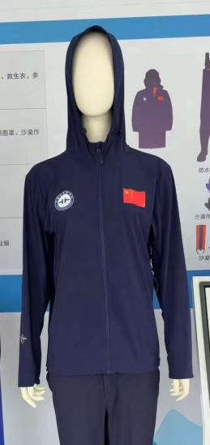 | 件 | 202
2 | 长袖衬衫 | 防晒性：UPF＞50；T（UVA）AV / %＜5。  耐用性：芯吸高度 / mm机织≥90，针织≥100；撕破强力 / N经向：≥35，纬向≥1；  断裂强力 / N经向：≥200，纬向≥100；耐光色牢度/级4～5；耐汗渍色牢度/级变色4～5，沾色4～5，变色4～5。 | 蓝色 | 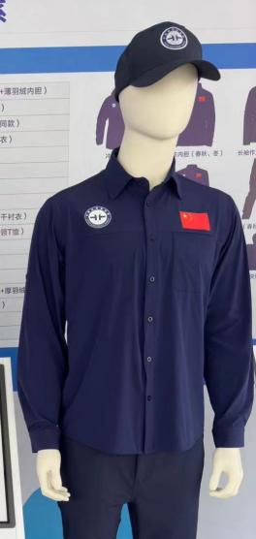 | 件 | 202
3 | 作业短袖 | 透气性：芯吸高度(直向) / mm≥100。  耐用性:蒸发速率 / g/ h≥0.2;弹子顶破强力 / N≥600;勾丝/级直向3～4,横向3～4;水洗尺寸变化率 / %直向-3.0～+1.0,横向-3.0～+1.0;干热尺寸变化率 / %直向-2.0～+1.0,横向-2.0～+1.0;耐光色牢度/级5～6;耐汗渍色牢度/级变色≥4;耐皂洗色牢度/级涤沾色≥4,棉沾色4～5。 | 蓝色 | 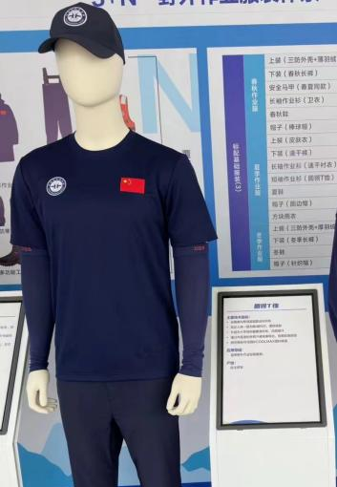 | 件 | 202
4 | 夏作业长裤 | 透气性：吸水率 / %≥100；滴水扩散时间 / s机织≤5，针织≤3。  耐用性：芯吸高度 / mm机织≥90，针织≥100；撕破强力 / N经向：≥35，纬向≥15；断裂强力 / N经向：≥500，纬向≥300；顶破强力（仅针织面料考核） / N≥250；耐光色牢度/级4～5；耐汗渍色牢度/级变色≥4；耐皂洗色牢度/级沾色≥4～5，变色≥4。 | 蓝色 | 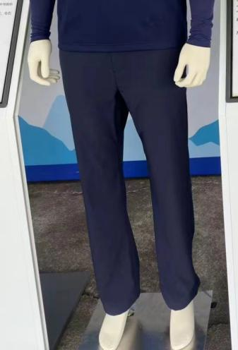 | 条 | 202
5 | 安全马甲 | 耐用性：起毛起球/级 级4;水洗尺寸变化率 / %经向-1.5,纬向-1.5;断裂强力 / N经向≥380,纬向≥350;撕破强力 / N经向≥90,纬向≥70;耐摩擦色牢度/级干摩4,湿摩4～5；耐洗色牢度/级变色 4，沾色 4～5；耐汗渍色牢度/级变色 4，沾色 4～5。 | 橙色 | 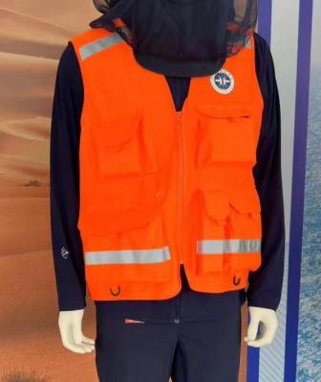 | 件 | 109
6 | 救生包 | 毒液吸取器、碘伏消毒液、医用退热贴、季德胜蛇药片、电子体温计、藿香正气滴丸、医用止血带、小剪刀、口对口人工呼吸膜、创可贴。 | / |  | 套 | 109
注：以上产品应符合中国地质调查局地质调查技术标准DD 2023-12地质调查野外安全防护服装配备要求（试行）、《中国地质调查局地质调查技术标准DD 2023-10地质调查野外安全防护装备配备要求（试行）》标准，各提供一套样品用于进行比对，质量、样式、参数等，不符合的失去报价资格。

